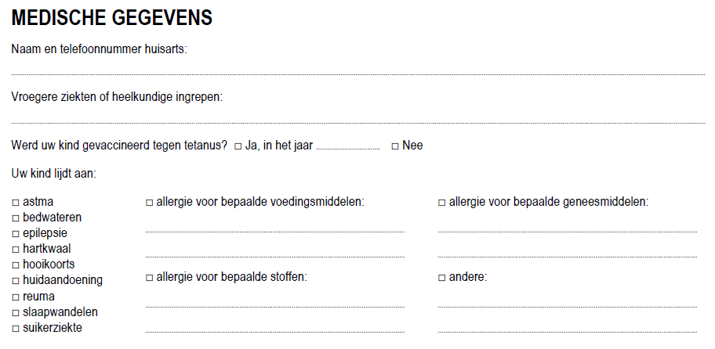
IDENTITEIT EN CONTACTGEGEVENS VAN HET KIND
Voornaam en familienaam: «Voornaam» «Naam»
Geboortedatum: .«Geboortedatum»
Adres(sen):  «Straat_1» «Nr_1» «Bus_1»  «Postnr_1» «Woonplaats_1»  «Land_1» | «Straat_2» «Nr_2» «Bus_2»  «Postnr_2» «Woonplaats_2»  «Land_2»
Telefoonnummer(s):  «Tel_1» | «Tel_2»  «Tel_3»
Mailadres(sen):  «Email_1» | «Email_2»
Wie contacteren als ouder(s) en/of voogd(en) niet bereikbaar zijn?
Naam: ..............................................................................................................................................................................................................................................................................................................................................................
Telefoonnummer: .................................................................................................................................................................................................................................................................................................................................

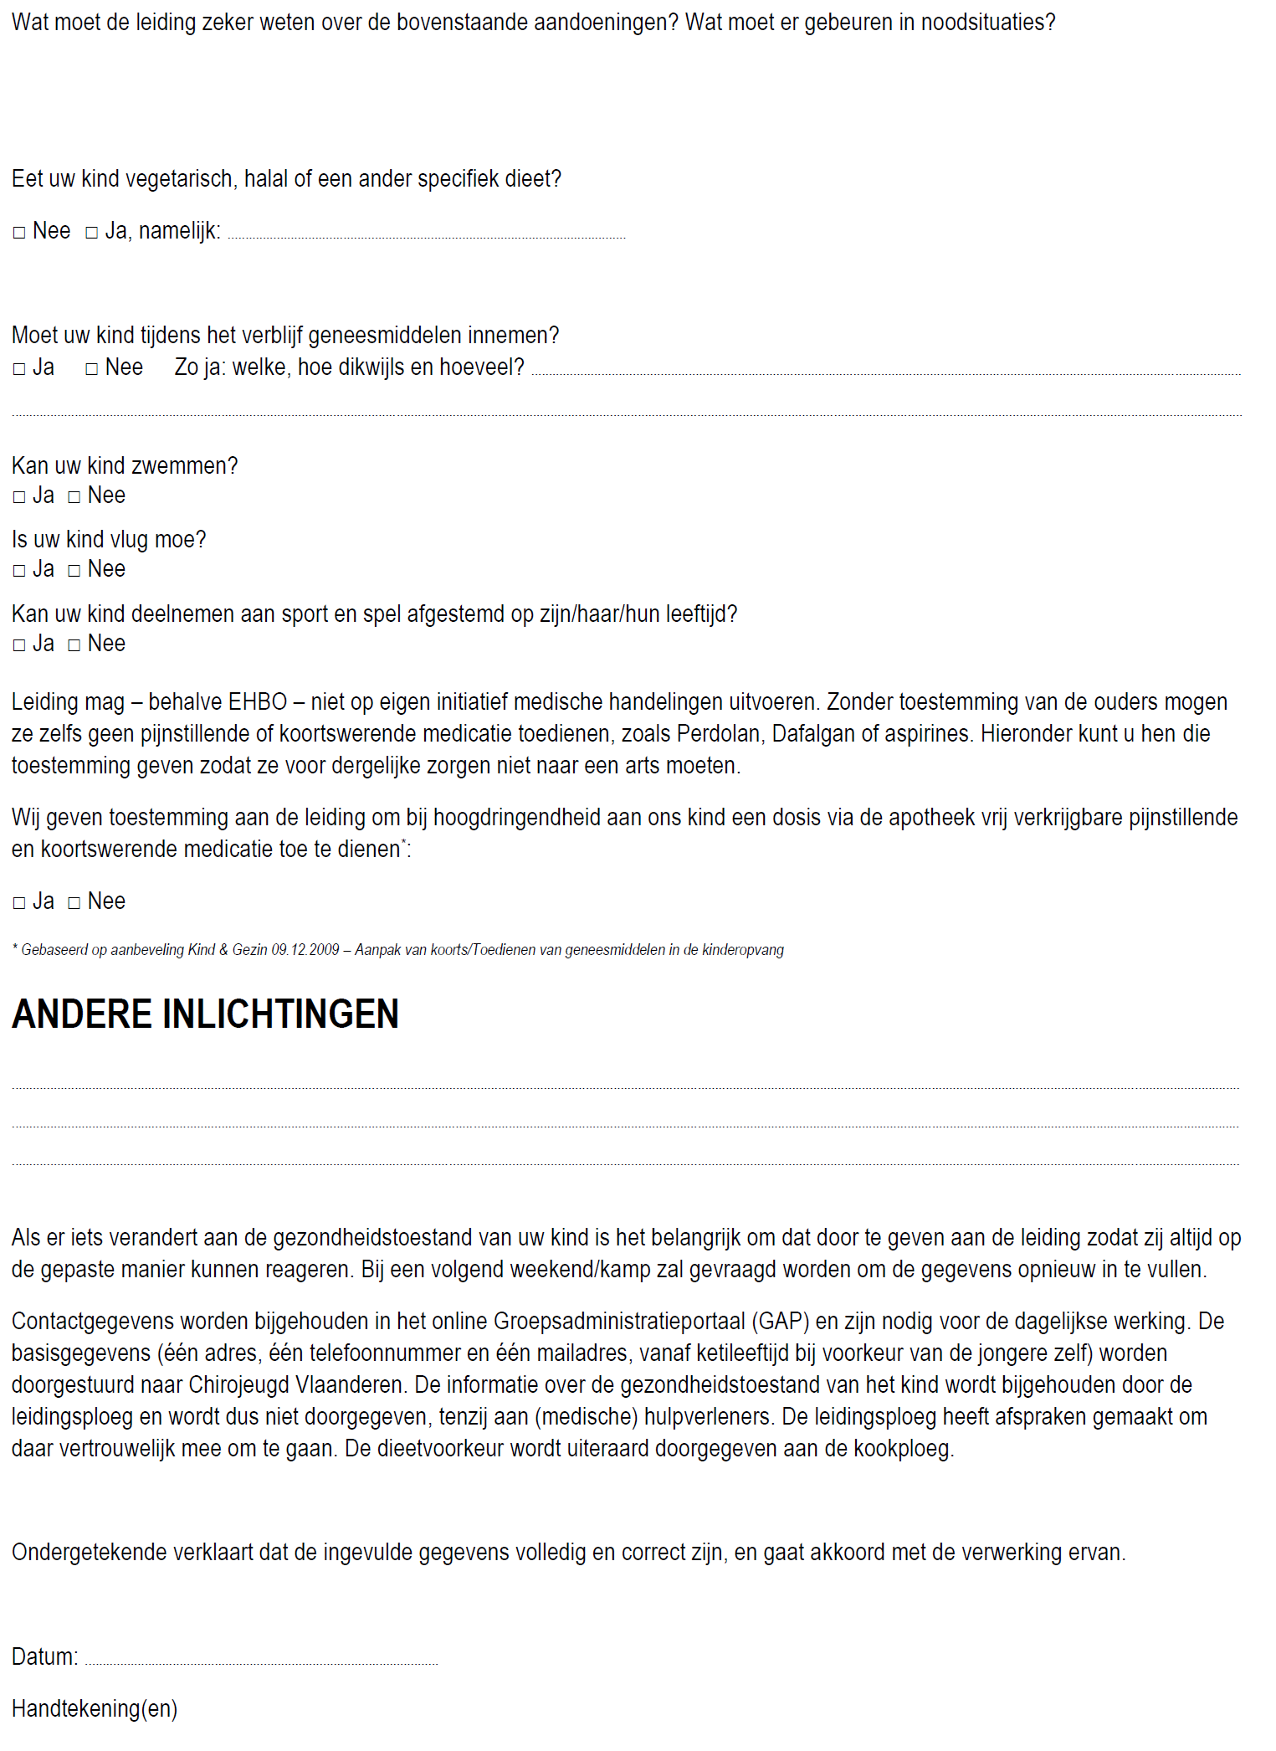

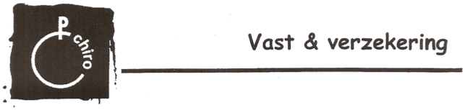
Beste ouders

Bij het begin van een nieuw chirojaar wordt bij de inschrijving voor elk lid van Chiro Harlekijn een verzekering afgesloten. Dit is de verzekeringspolis die Chiro Nationaal voor haar leden aanbiedt. Immers, zelfs bij het best begeleide spel kan het al eens gebeuren dat iemand zich bezeert en medische zorg nodig heeft. Op kamp kan je al eens onwel worden door bijvoorbeeld te veel zon waarbij de tussenkomst van een dokter nodig is. Met andere woorden, onze leden (en begeleiding) zijn verzekerd voor medische kosten.

Dat is anders voor schade aan eigendommen. Onze verzekering dekt in het algemeen geen schade aan ‘zaken’. Mocht een lid dus (per ongeluk) verantwoordelijk zijn voor de schade aan kledij, een horloge … noem maar op, dan wordt deze niet vergoed door onze verzekering, maar geldt burgerlijke aansprakelijkheid. In dit geval worden de kosten verhaald op de familiale polis van de verantwoordelijke. Kanttekening hierbij: over het algemeen geldt een forfait van €200.

De moraal van het verhaal is dan ook als volgt: zorg ervoor dat tijdens chiro-activiteiten geen kostbare zaken (juwelen, i-Pods, etc.) beschadigd kunnen worden en neem deze dus niet mee. Hetzelfde geldt voor dure kledij: Chiro draait rond ravotten en plezier, (oude) bewegingskledij is dus de boodschap. Immers, bij schade aan kledij en voorwerpen komt de chiro niet tussenbeide.

Betreffende de bescherming van persoonlijke gegevens van het lid: wij gebruiken enkel de nodige gegevens bij registratie voor een kampplaats en om de verzekering van het lid in orde te maken. We plaatsen ook enkele foto’s van de activiteiten op onze facebookpagina “Chiro Harlekijn Vechmaal”. Indien u niet wenst dat er foto’s van uw kind op deze pagina verschijnen, gelieve dit hieronder te vermelden.
Alvast bedankt voor het begrip.

Chiro Harlekijn, Vechmaal
LG 1014

Gelezen en goedgekeurd, juni 2020

………………………………………………………

